本文档是对本游戏安装游玩的说明：

1. 解压压缩包
2. 安装python解释器：下载网址<https://www.python.org/>
3. 安装pycharm（本游戏是在pycharm环境测试运行的，同时以下游戏库的配置也是针对pycharm的）：下载地址<https://www.jetbrains.com/pycharm/>
4. 配置pygame库：如图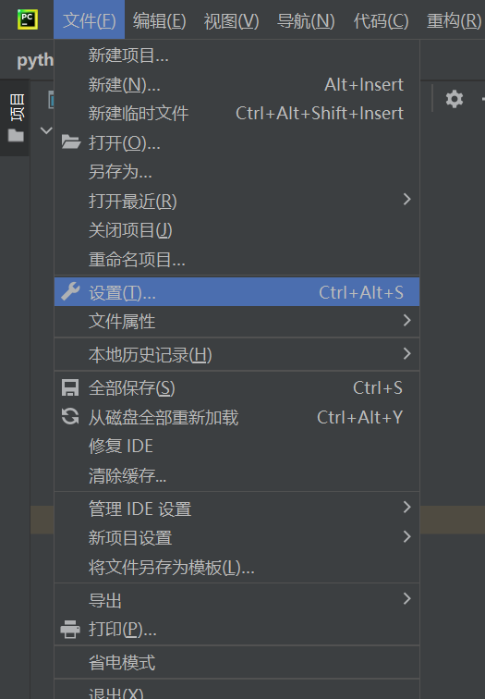打开设置，然后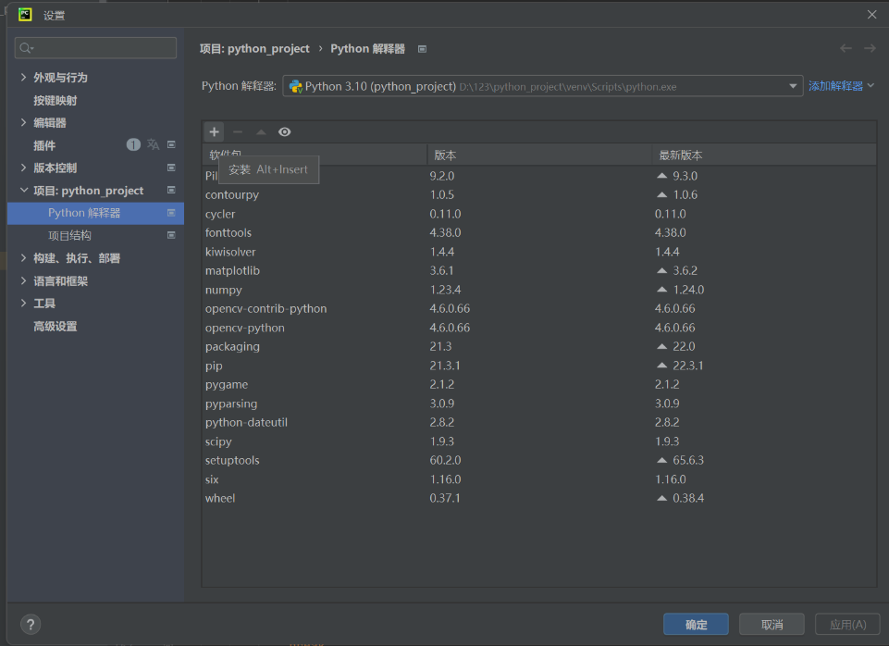点击左上‘+’，搜索pygame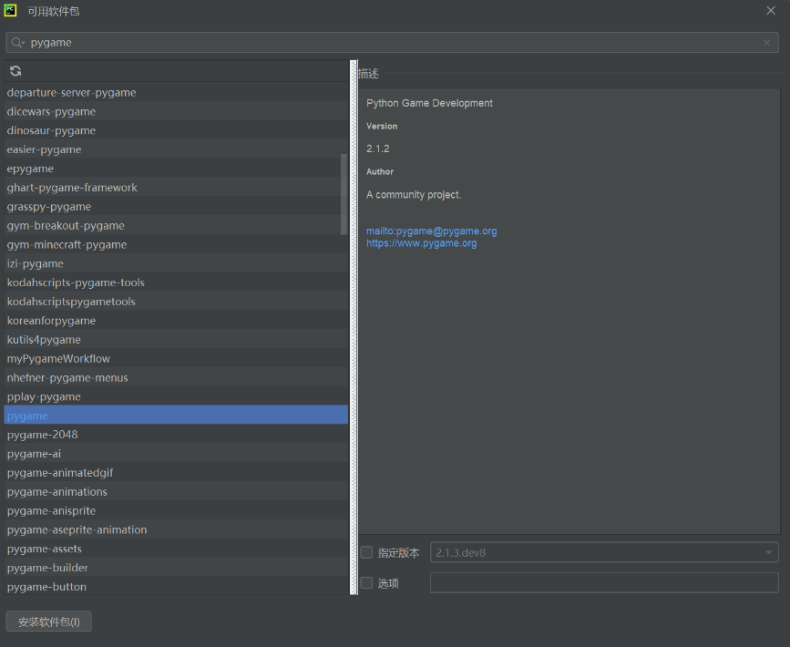单机安装软件包即可。
5. 将文件导入python根目录中，如图：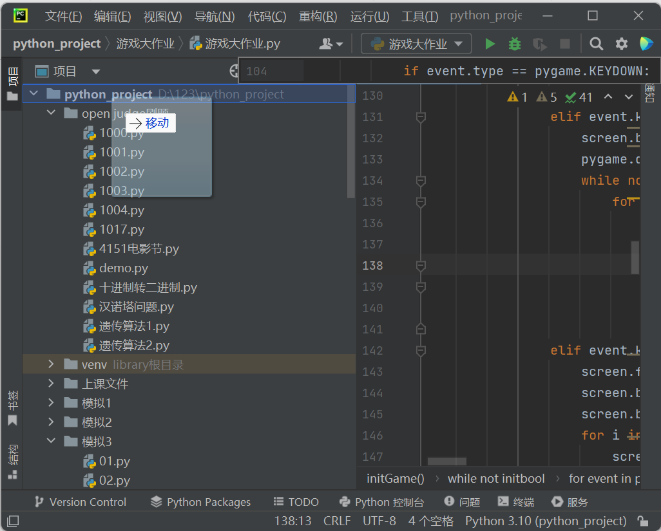
6. 在目录位置点开 方块生长.py 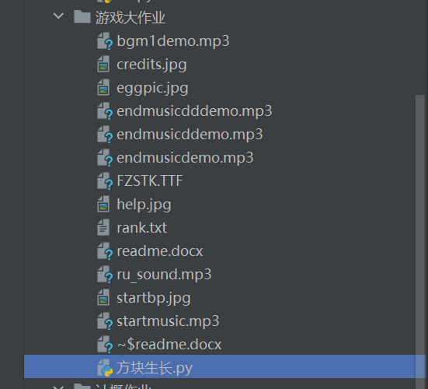右侧代码区域右键运行即可